Communiqué de presse de BirdLife Suisse du 7 avril 2021

Les libellules ont besoin de notre protection !

Les premières libellules vont bientôt éclore et conquérir l'espace aérien au-dessus de nos eaux, comme elles le font chaque printemps. Une grande partie des libellules figurent toutefois sur la Liste rouge parce que les cours d'eau non endigués, propres et dotés de grandes zones alluviales sont devenus rares. Il leur manque également des étangs ou lacs pauvres en nutriments et des prairies humides. BirdLife Suisse appelle à une meilleure protection de ces habitats. Dans un nouveau mini-guide nature, l'association présente les espèces de libellules les plus courantes en Suisse et montre comment les identifier et les protéger.

Les libellules ne se portent pas bien en Suisse : sur les 76 espèces recensées comme indigènes, trois sont aujourd'hui éteintes, 30 sont classées dans différentes catégories de menace selon de nouvelles évaluations, et seules 42 sont encore considérées comme « non menacées ». Pour une espèce, le statut n’est pas documenté faute d’informations.

Les libellules dépendent d’une grande variété de milieux humides pour leur reproduction. Alors que certaines espèces peuvent se développer dans une variété d’habitats, d'autres sont spécialisées dans des types de plans d'eau très spécifiques tels que les sources, les tourbières, les lacs de montagne ou les gravières à caractère pionnier. Chaque espèce a besoin d'un réseau d’habitats de taille et de qualité appropriées afin de pouvoir constituer une population viable.
Dans de nombreux endroits, cependant, ces habitats ont disparu ou ont été dégradés. Une grande proportion des cours d’eau sont canalisés ou sous tuyau. Les zones alluviales, abritant des milieux pionniers comme des bras latéraux constamment renouvelés, ont été en grande partie détruites. De grandes surfaces doivent être revitalisées pour que de tels habitats puissent réapparaître. La qualité de l’eau est souvent gravement altérée par l'infiltration de pesticides et d'engrais. Il faut donc enfin désigner des zones tampons suffisantes sur le plan écologique. Les pâturages exploités extensivement, les jachères florales et les lisières de forêts sont utilisés par de nombreuses espèces comme habitats terrestres, surtout pour la recherche de nourriture. Les libellules adultes se nourrissent uniquement d’insectes et sont donc également impactées par la disparition de ces organismes.
Une infrastructure écologique pour les libellules
L'exemple des libellules démontre que quelques habitats répartis aléatoirement sur le territoire ne suffisent pas à conserver la biodiversité. Un réseau de zones humides et de cours d'eau de taille et de qualité appropriées est nécessaire pour répondre aux besoins écologiques des différentes espèces : il faut une infrastructure écologique pour les libellules ! L'infrastructure écologique est une tâche générationnelle dans un pays aussi densément peuplé que la Suisse, où les exigences de l'agriculture et de l’urbanisation en particulier, se heurtent souvent à celles de la biodiversité. La Suisse a donc besoin de politiques sectorielles qui concilient ces objectifs sous peine de priver notre société des nombreux et inestimables services que nous rendent les écosystèmes intacts.

BirdLife s’engage pour la protection des libellules
BirdLife Suisse s'engage pour la mise en œuvre de l'infrastructure écologique, pour des espaces suffisants pour leurs habitats et pour une politique agricole respectueuse de la nature. BirdLife Suisse vient aussi directement en aide aux libellules dans le cadre de divers projets. Au Marais de Neerach (ZH), par exemple, de nouveaux plans d'eau ont été créés dans les prairies des alentours. Cela profite d'une part à la population du leste verdoyant, importante pour la région, et d'autre part aux espèces des petits plans d'eau à caractère pionnier, comme le crocothémis écarlate ou l’agrion nain. Dans le cadre du projet des nicheurs de prairie dans le marais de Rothenthurm (SZ), des fossés sont endigués et de petits plans d'eau sont créés pour la cordulie arctique, la leucorrhine douteuse et d'autres espèces. Plusieurs associations membres de BirdLife s’engagent pour créer des habitats propices aux libellules. Le Groupe ornithologique et des sciences naturelles de Morges et environ GOS a par exemple remis en eau une forêt au pied du Jura vaudois, ce qui a favorisé un riche cortège de libellules comme le crocothémis écarlate et le leste dryade.

4430 signes
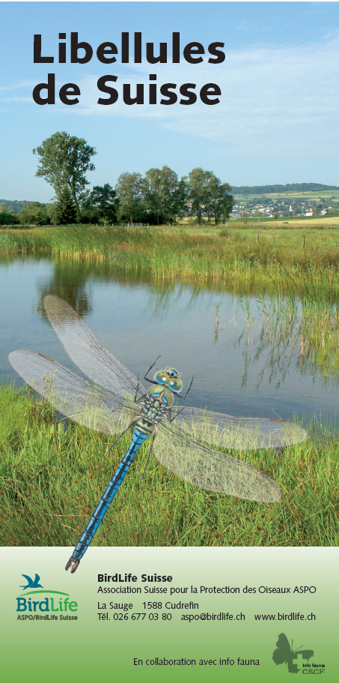

Nouveau mini-guide « Libellules de Suisse »
Ce nouveau mini-guide nature de BirdLife Suisse présente les 72 espèces régulières de Suisse à l'aide de magnifiques dessins et d'un court texte. Le guide de 56 pages permet ainsi d'identifier les animaux directement sur le terrain ou sur la base de photos. En outre, d'autres chapitres donnent un aperçu du mode de vie des libellules entre l'air et l'eau, expliquent leur anatomie et fournissent des conseils d'observation. La dernière partie est consacrée à la conservation des libellules.
Ce guide nature pratique peut être commandé au prix de Fr. 8.– en ligne sous www.birdife.ch/shop ou par téléphone au 026 677 03 80.

Pour les rédactions :

Informations complémentaires auprès de :
François Turrian, directeur romand, tél. 079 318 77 75

Des images peuvent être téléchargées sous : www.birdlife.ch/presse

Informations sur l’infrastructure écologique : www.birdlife.ch/ie

